Уважаемые родители!
Жизнь человека состоит из миллионов воспоминаний детства, полученных вокружении семьи и друзей. Да, далеко не все воспоминания вызывают улыбку, но все же среди них есть удивительно счастливые моменты, о которых мы будем помнить всегда. И если мы хотим, чтобы и у наших детей в будущем были такие воспоминания, то нам нужно делать не так уж и много:

- Читать им. Да, это красиво уже само по себе, но в чтении ребенку есть и своя магия. Книги создают мир, частью которого становится каждый читающий. Поэтому не важно, сколько лет ребенку, нужно читать ему, читать вместе с ним, просто читать…
- Слушать их. В современном сумасшедшем мире так легко сказать: «Подожди секунду, мне некогда!», а реальность такова, что ничего не изменится ни через секунду, ни даже через минуту, и ребенок так и остается без желаемого внимания. А когда мы вроде бы готовы выслушать, то ребенок уже или перехотел рассказывать или даже забыл, что хотел сказать. Дети просто хотят поделиться с родителями какими-то своими моментами. Да, для взрослых это все кажется неважным и ненужным, но для малышей это является приоритетным! Поэтому, прежде чем сказать ребенку подождать секунду, нужно подумать о том, что телефон, компьютер, социальные сети и телевизор не обидятся, не получат душевные травмы и ничего не забудут. А дети – да.

- Обнимать их. Неважно, маленькие мы или большие, но мы все нуждаемся в объятиях. Каждый ребенок индивидуален, кто-то хочет быть затисканным, кому-то одного объятия будет более чем достаточно, нужно просто обратить внимание на их потребности и не отказывать детям в них. Только не нужно спрашивать, обнять или нет! Скажите: «Я хочу тебя обнять!» и обнимайте. Объятия это символ не только любви, но еще и уверенности, защиты и просто счастья. Ученые выяснили, что количество объятий, получаемых ребенком в детстве, имеет влияние на его способность любить в будущем. Если ребенка обделяли в детстве объятиями, то, повзрослев, он вероятнее всего будет агрессивным, а в общении с людьми будет замыкаться в себе.

- Создавать семейные традиции. Например, устраивать раз в неделю ночь или вечер кино, когда вся семья, вооружившись попкорном, смотрит вместе фильм. И поверьте, это не будет просто просмотром фильма, когда речь идет о традиции! Выбрать любой праздник, или придумать самостоятельно и праздновать его всей семьёй. Обязательно вместе проводить подготовку к нему.

- Делить трапезу. Время летит быстро, готовка занимает много времени, а работа съедает все остальное. В силу разных графиков и просто желаний членов семьи, оказаться всем сразу за одним столом становится очень сложно. В результате дети перекусывают хлопьями, хот-догами, мороженым и т.д. Но даже не это самое страшное! Важно то, что отсутствие совместных трапез самым негативным образом сказывается на отношениях в семье, на доверительности и теплоте. Поэтому нужно выбрать хотя бы один прием пищи, будь то завтрак, обед или ужин, и всегда проводить его всем вместе, без вариантов.

- Говорить им, что они самые любимые на свете. Детям так важно знать и помнить, что для своих родителей ониизбранные.
Человек на протяжении всего жизненного пути постоянно учится любви — он учится сначала принимать, а потом отдавать любовь. Так, в детстве ребёнок получает любовь от своих родителей, когда же достигает зрелости, он преисполнен отдать то, что в своё время получил.
- Праздновать! Опять же, все дети разные и достижения у них разные. Кто-то в 5 лет читает лучше, чем кто-то в 10 лет. Кто-то успешен в спорте, а у кого-то просто аллергия на мяч. Кто-то лучший ученик в классе, а кто-то занимается с репетиторами. Но у каждого ребенка есть что-то, что удается ему хорошо, и чем бы это ни было, родители должны это поддерживать и праздновать все его достижения!

- Играть вместе. Все дети любят играть, но взрослым эти забавы обычно кажутся неинтересными. Но нужно просто найти то, что будет приносить удовольствие всей семье - настольные игры, походы, рыбалка, отдых на природе, игровые виды спорта, езда на велосипеде, чтение, просмотр фильмов, любая деятельность, которая обеспечит веселое времяпровождение и объединит всех, создавая воспоминания, которые дети никогда не забудут.

- Помнить о своих обещаниях. Да, мы столько всего обещаем и так часто забываем это сделать… А жизнь детей состоит из моментов, и эти ситуации становятся очень болезненными для них… Поэтому все те мероприятия, которые исключительно важны для ребенка - собрания, дни рождения, репетиции, конкурсы, спортивные соревнования, конференции, не должны быть забыты родителями никогда! И для детей станет самым важным именно тот факт, что о нем помнят, не забыли…

- Любить их. Любовь порождает любовь. Но мало просто сказать ребенку, что вы его любите и потом продолжить его игнорировать, пренебрегать его желаниями и рассказами, отмахиваться от просьб. Любовь нужно показывать. Потому что только любовь порождает любовь.

Педагог-психолог:
Флицлер Сергей Александрович.
МБОУ СОШ № 18
пос. Паркового.

О чем Ваши дети будут помнить всегда.

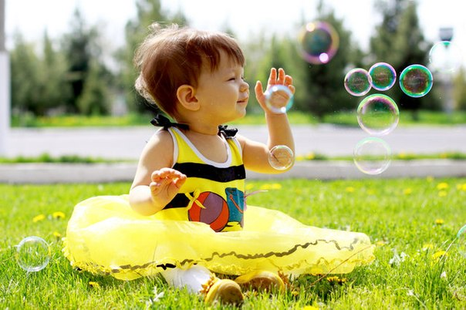

Пос. Парковый 2015г.

